Бюджетное учреждение профессионального образования
Ханты-Мансийского автономного округа-Югры
«Нижневартовский социально-гуманитарный колледж»

ОТЧЕТ
ПО ДИСЦИПЛИНЕ «Безопасность веб-приложений»
О ВЫПОЛНЕНИИ ПРАКТИЧЕСКОЙ РАБОТЫ №5

«Асимметричное шифрование»

Студента(-ки) 4 курса, 422ИСВ/1 группы

Егорова Варвара
Специальность 09.02.07 – «Информационные системы и программирование»

Руководитель:
Пестряков В. Ю.

Работа защищена
«____________________»
“____” _____________20__г.

Нижневартовск, 2026
Устанавливаем библиотеку. “warning” появился из за отсутствия интернета.
Все установлено и работает
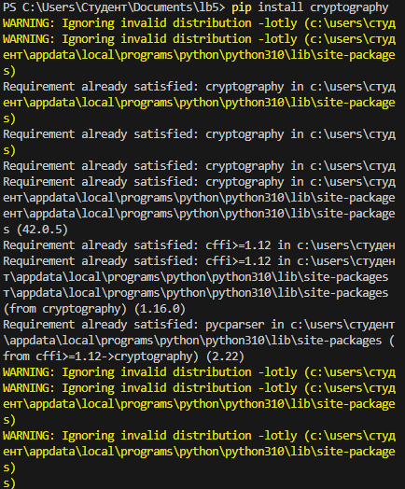
Создание пары ключей RSA через Python и сохранение пары ключей RSA на Python
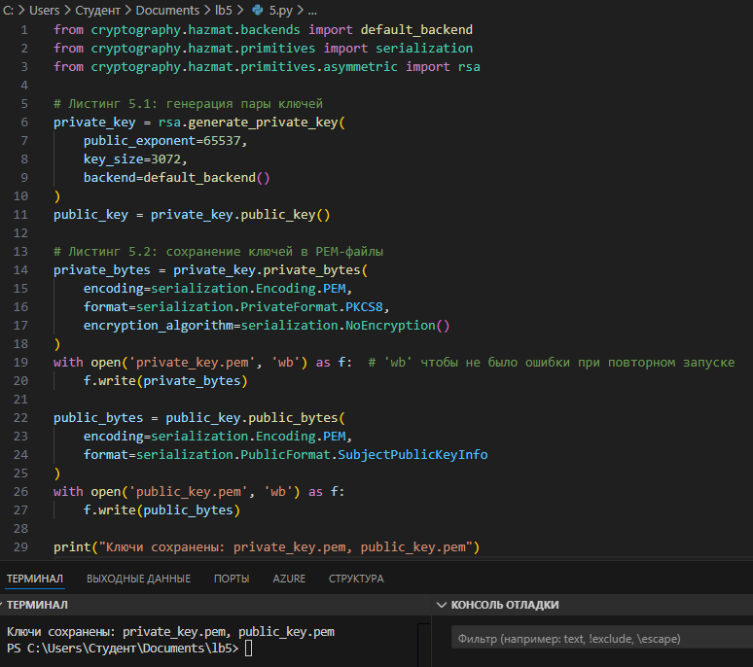
Ключи сохранились в папку
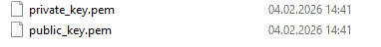

Чтение пары ключей RSA на Python. Зашифровываем данные открытым ключом и расшифровываем закрытым. RSA перед зашифровкой дополняет открытый текст ничего не значащими данными.
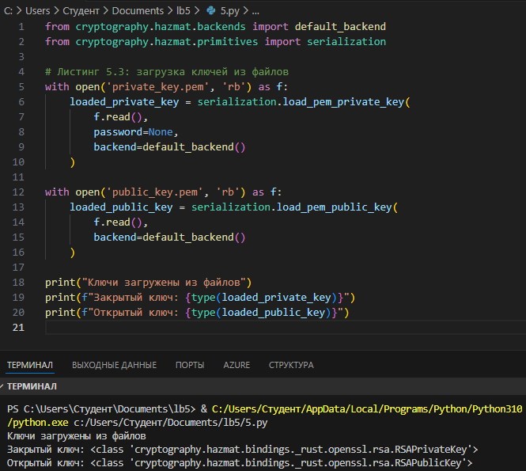

Шифрование парой ключей RSA на Python. То, что зашифровано закрытым ключом, является подлинным и принадлежит закрытому ключу, но расшифровать эти данные может кто угодно.
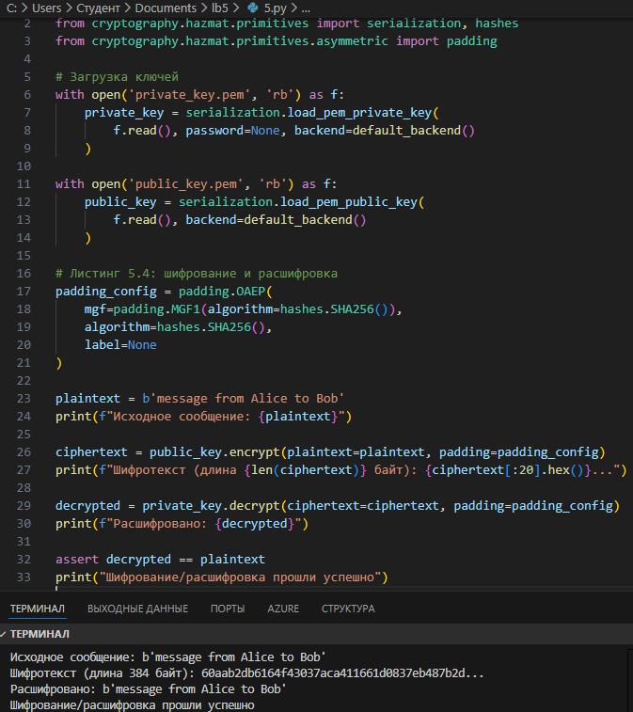

Подписание данных криптосистемой RSA на Python. Используется хеш-функция SHA-256, алгоритм шифрования RSA и дополнение данных по алгоритму PSS (probabilistic signature scheme)
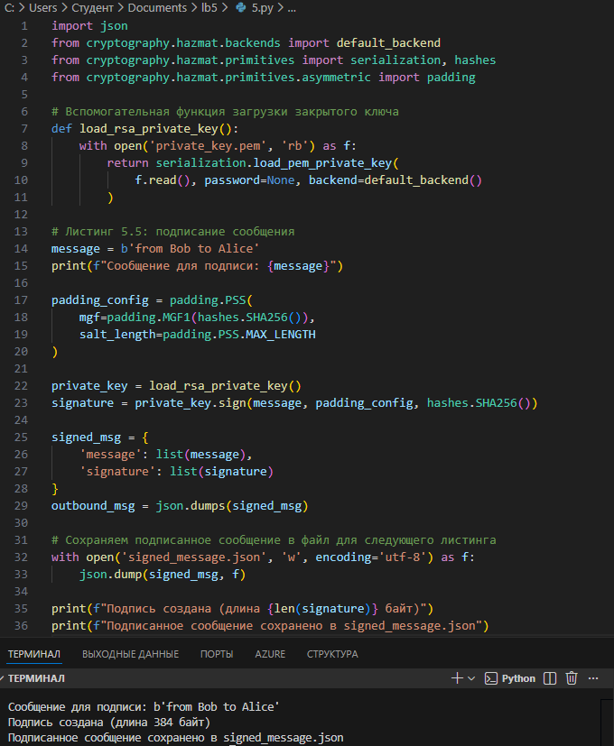
Сообщение сохранено
Содержимое сообщения
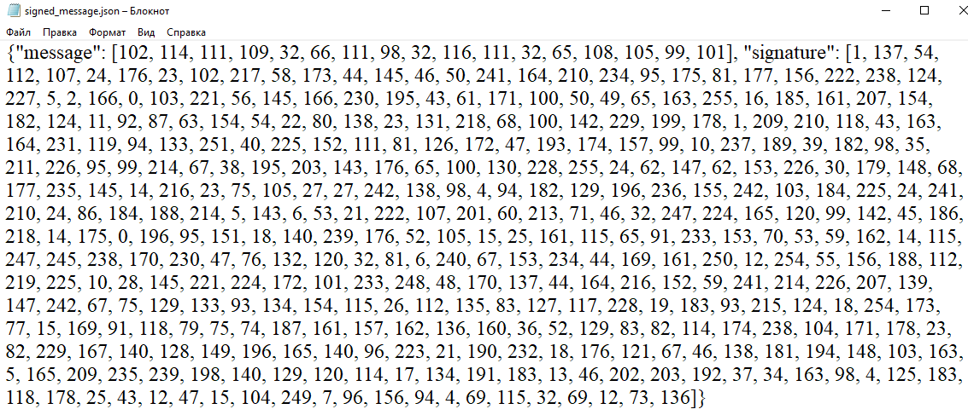
Проверка подписи, созданной криптосистемой RSA, на Python.
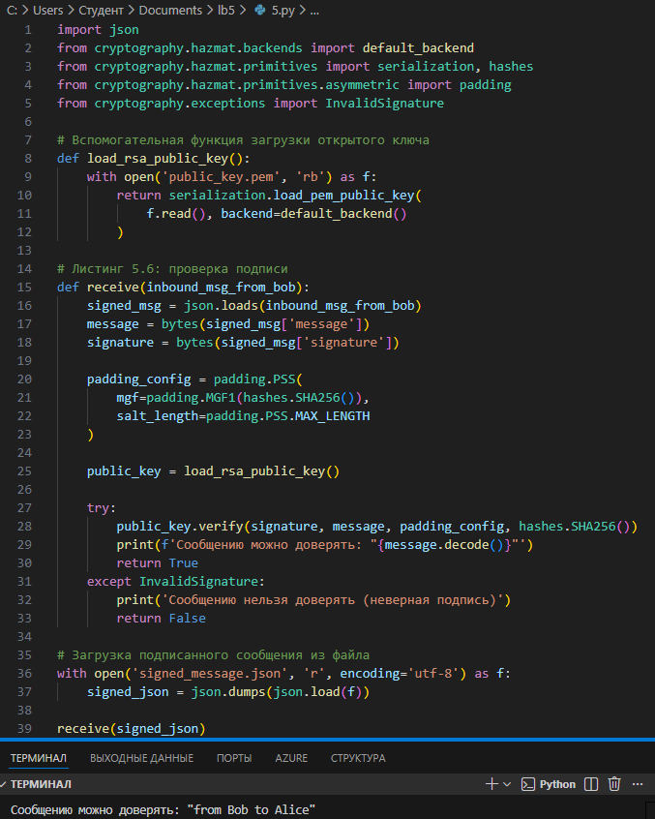

Подписание данных эллиптической криптосистемой на Python и проверка подписи, созданной эллиптической криптосистемой, на Python. Метод sign, высчитывает хеш от переданного сообщения. Можно передать методу sign заготовленный хеш вместо сообщения, при этом передаваемую в метод хеш-функцию необходимо обернуть в класс utils.Prehashed. Это работает как для эллиптических криптосистем, так и для RSA.
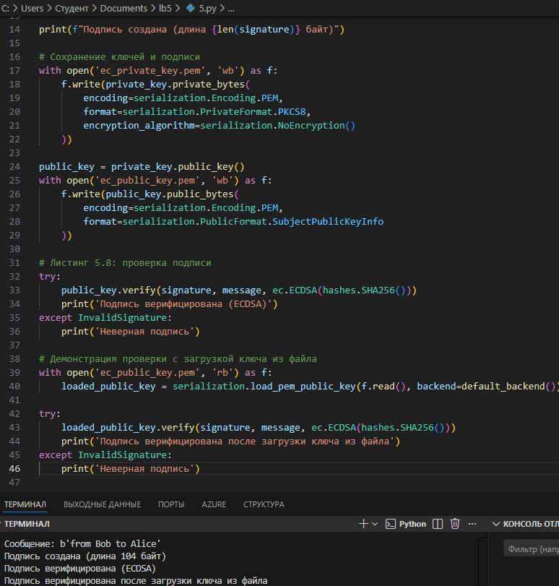
Ключи сохранились в папке
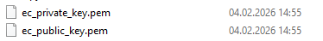

Подписание объемных сообщений на Python.
